**Мебель для сидения и лежания. Общие технические условия**

|  |  |
| --- | --- |
|  | |
| **Обозначение:** | ГОСТ 19917-93 |
|  | |
| **Статус стандарта:** | действующий |
|  | |
| **Название рус.:** | Мебель для сидения и лежания. Общие технические условия |
|  | |
| **Название англ.:** | Furniture for seating and lying. General specifications |
|  | |  | |  | |
| **Дата введения в действие:** | 01.01.1995 |  |  |  |  |
|  | |  |  |  |  |
| **Область и условия применения стандарта:** | Настоящий стандарт распространяется на мебель для сидения и лежания бытовую и для общественных помещений, выпускаемую предприятиями (организациями) любых форм собственности, а также индивидуальными изготовителями |  |  |  |  |
|  | |  |  |  |  |
| **Взамен:** | ГОСТ 19917-85 |  |  |  |  |
|  | |  |  |  |  |
| **Список изменений:** | №1 от --1999-07-01 (рег. --1999-02-11) «Срок действия продлен» №2 от --2008-07-01 (рег. --2007-08-29) «Текстовое изменение; Изменены ссылочные НД» |  |  |  |  |
|  | |  |  |  |  |
| **Приложение №1:** | Изменение №2 к ГОСТ 19917-93 |  |  |  |  |

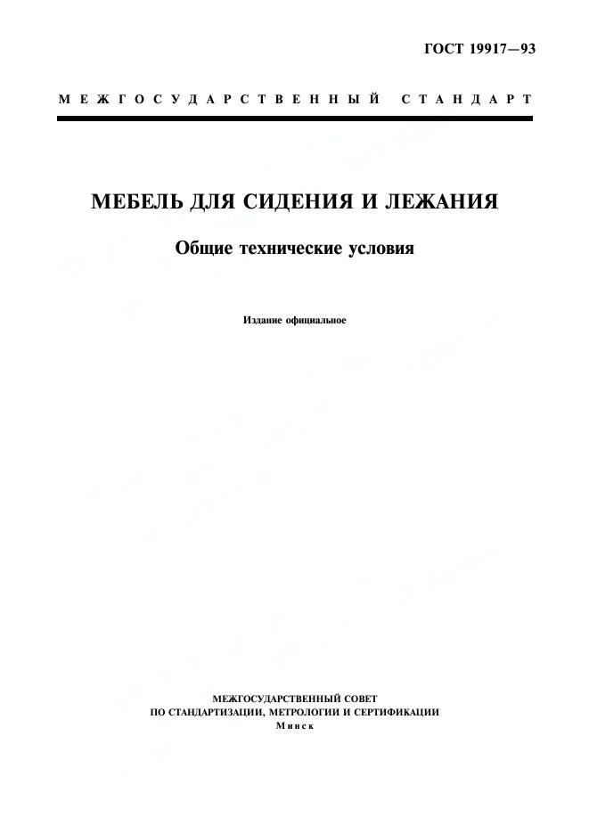

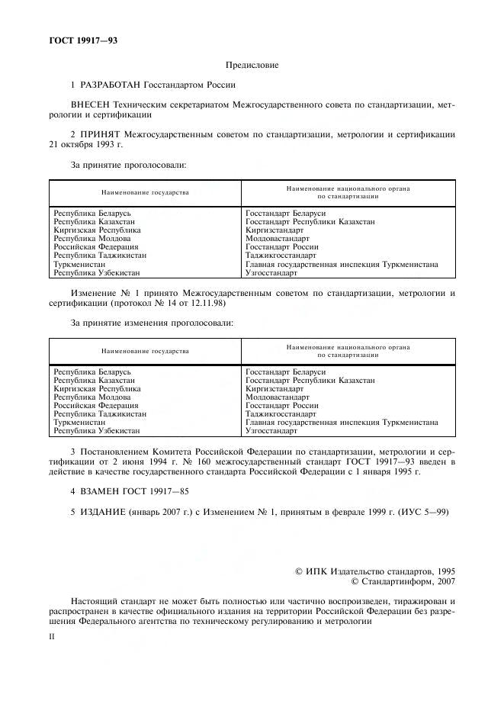

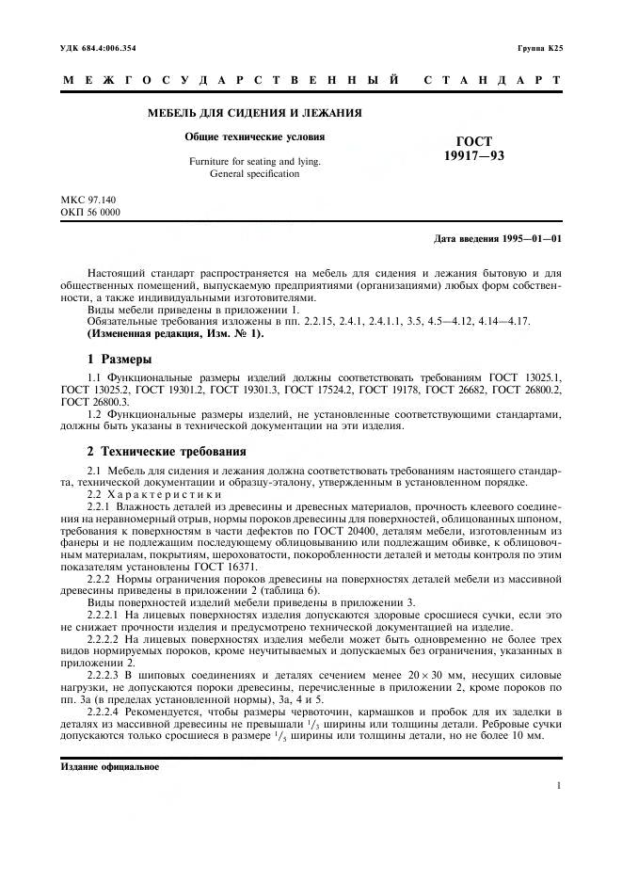

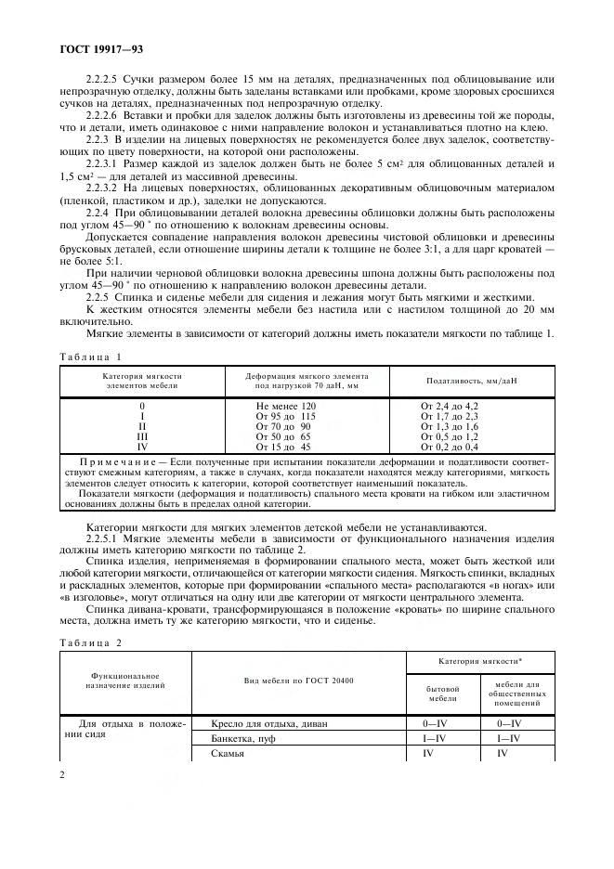

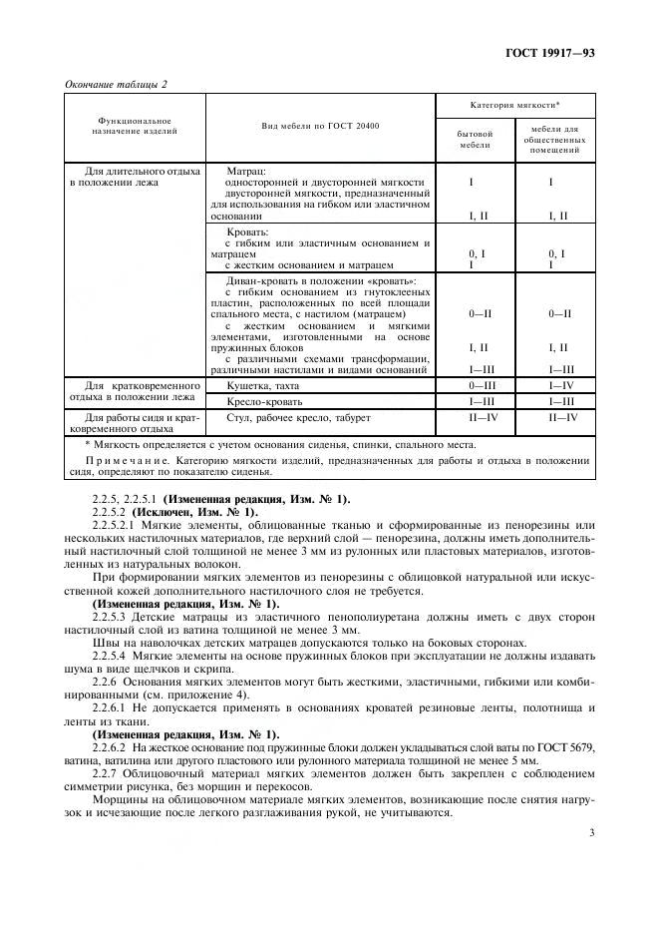

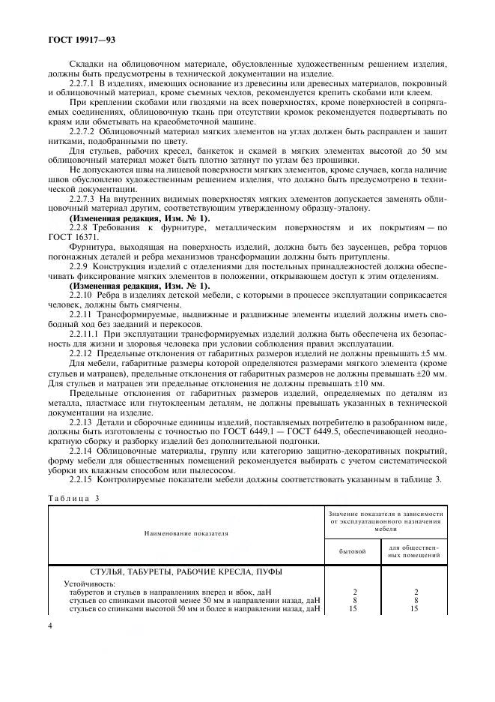

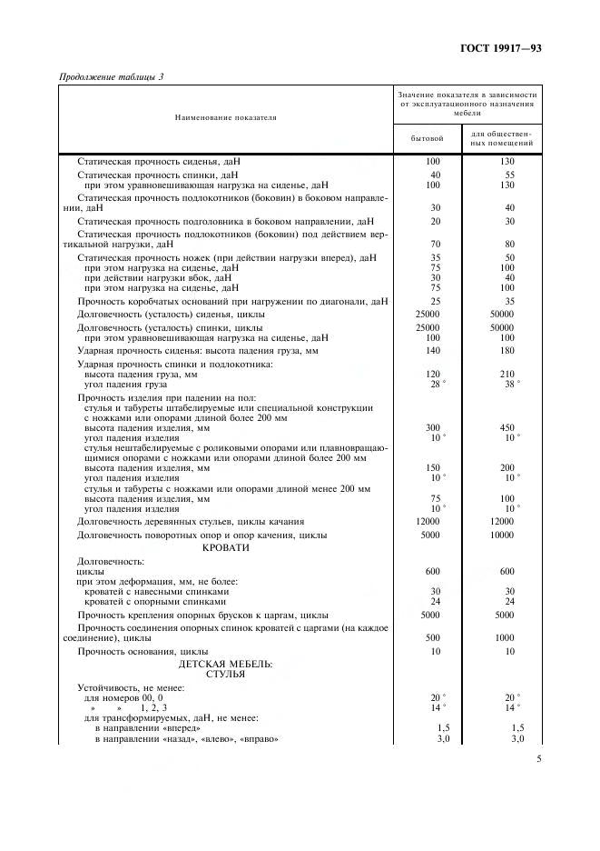

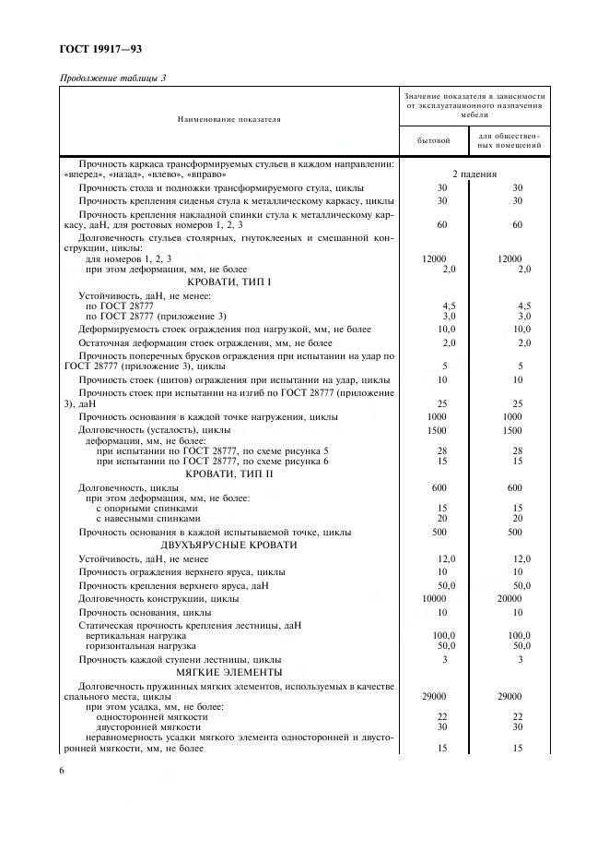

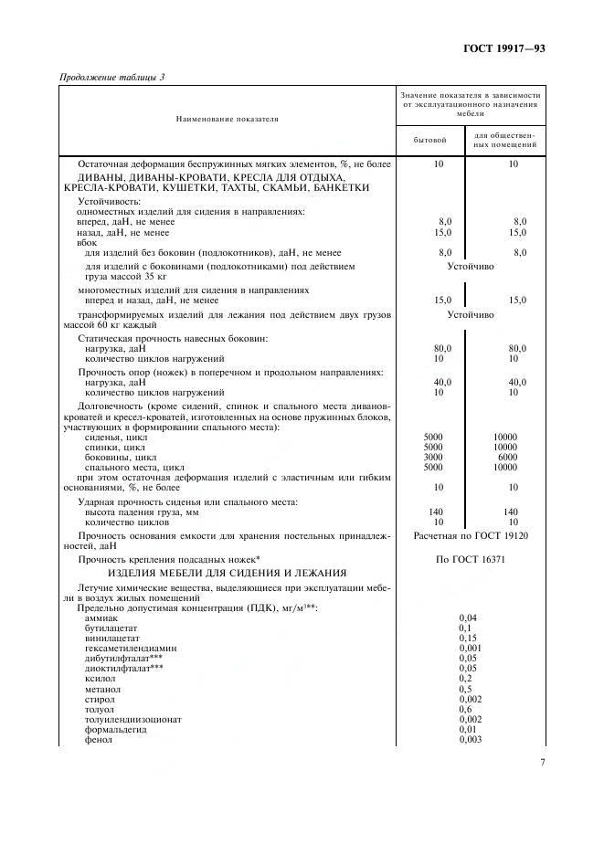

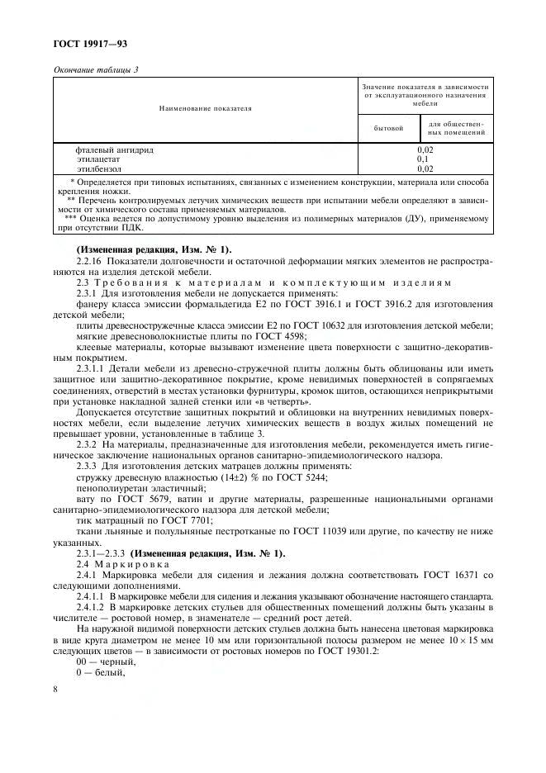

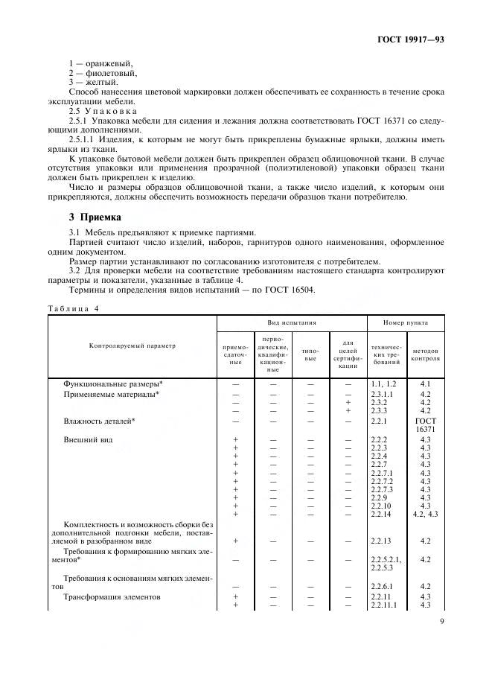

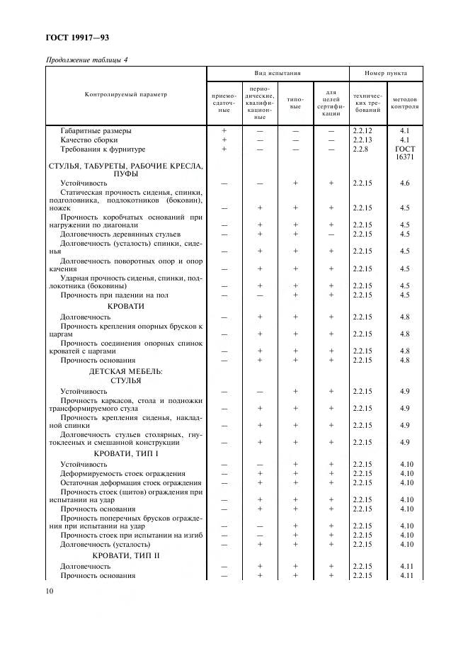

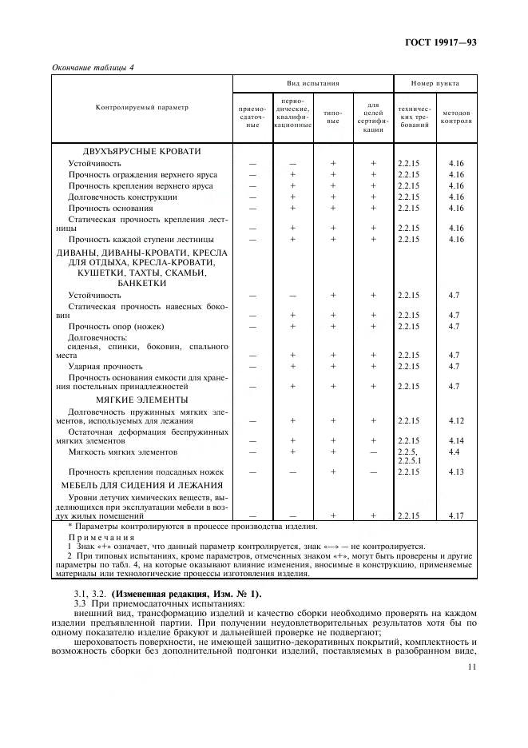

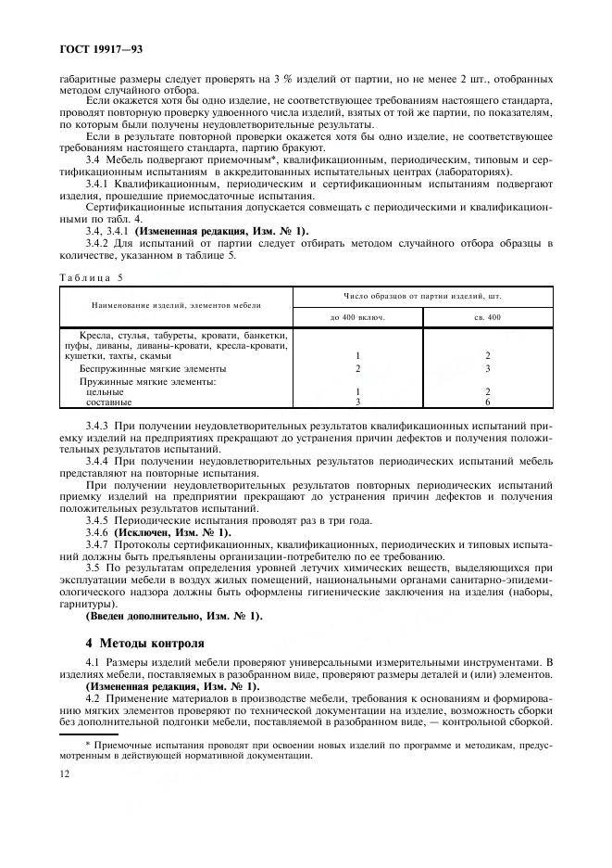

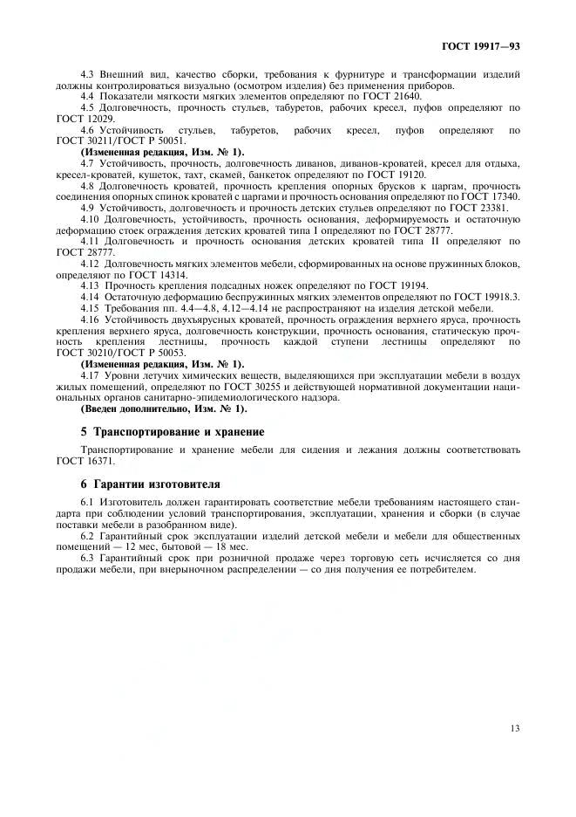

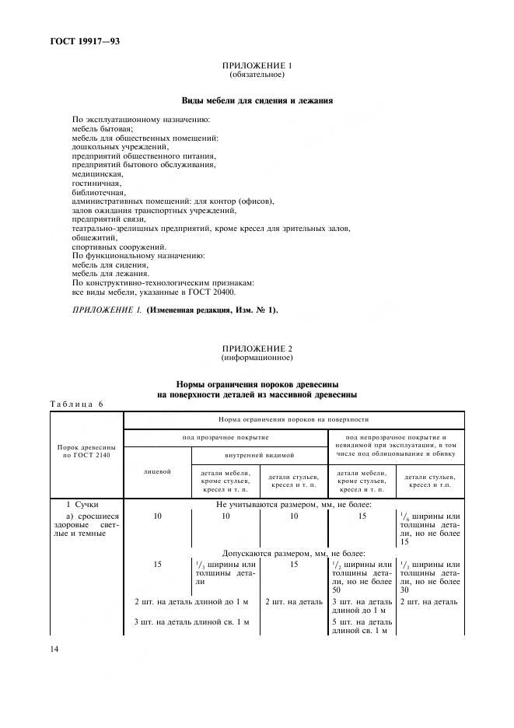

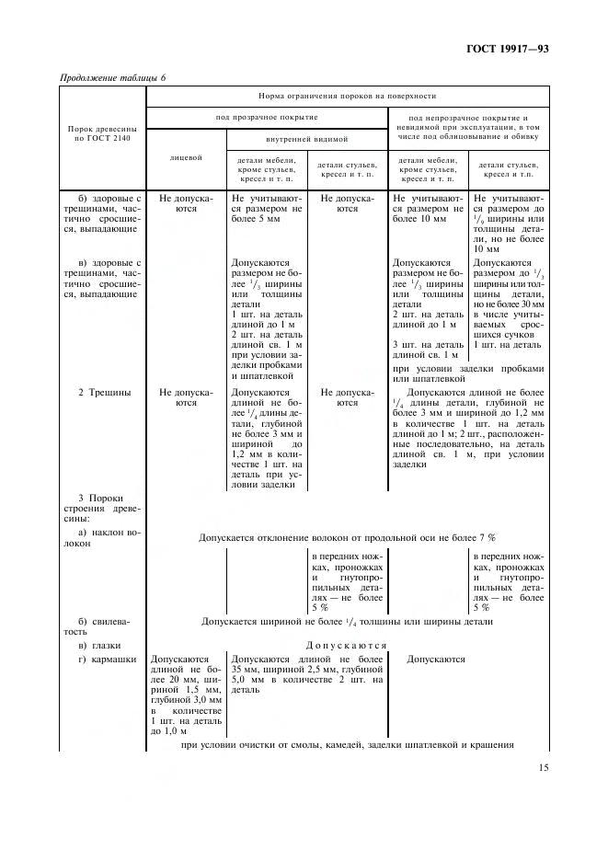

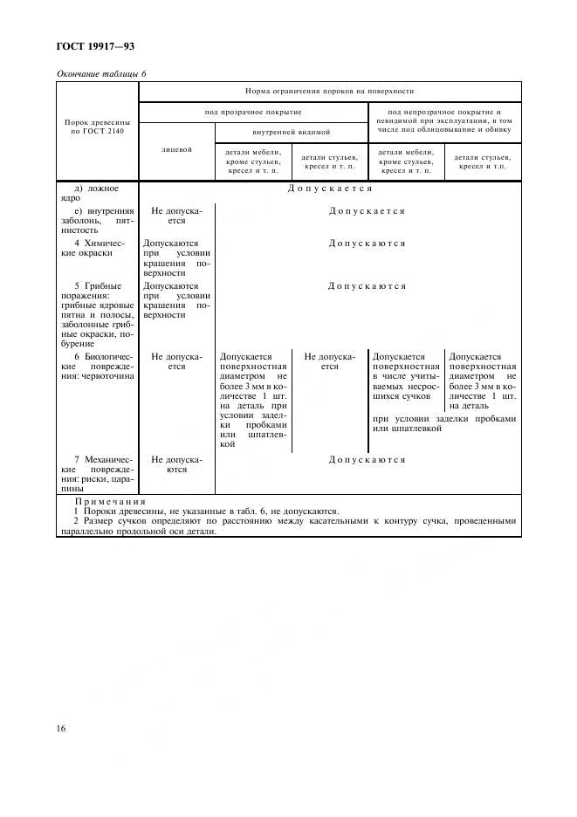

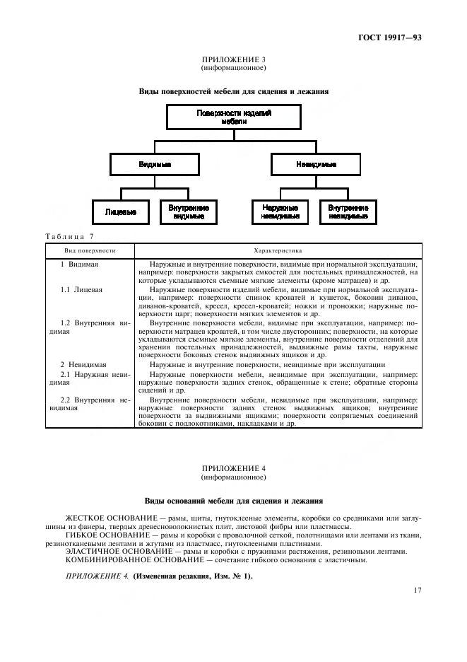

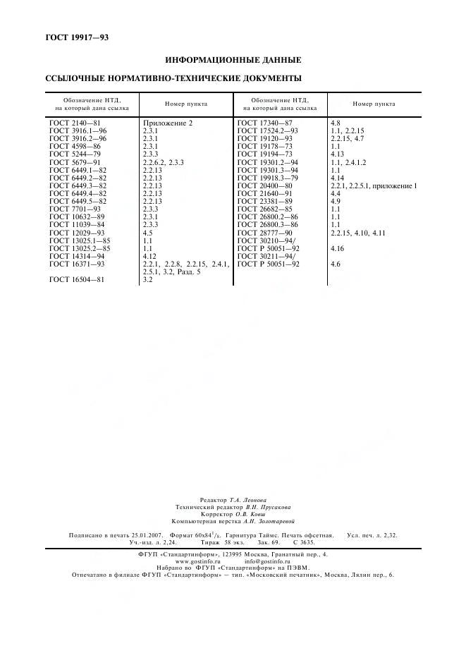

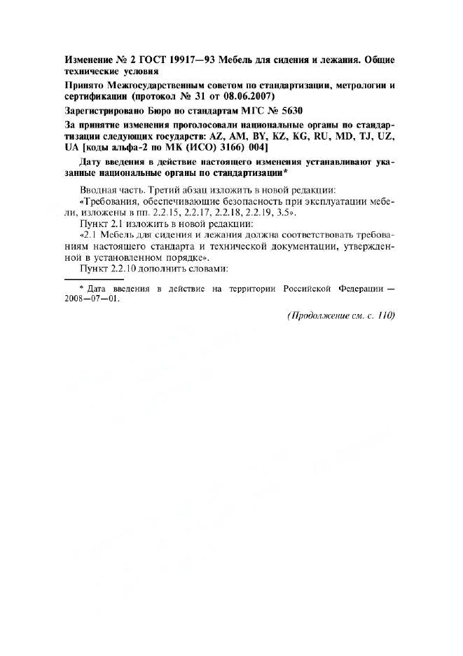

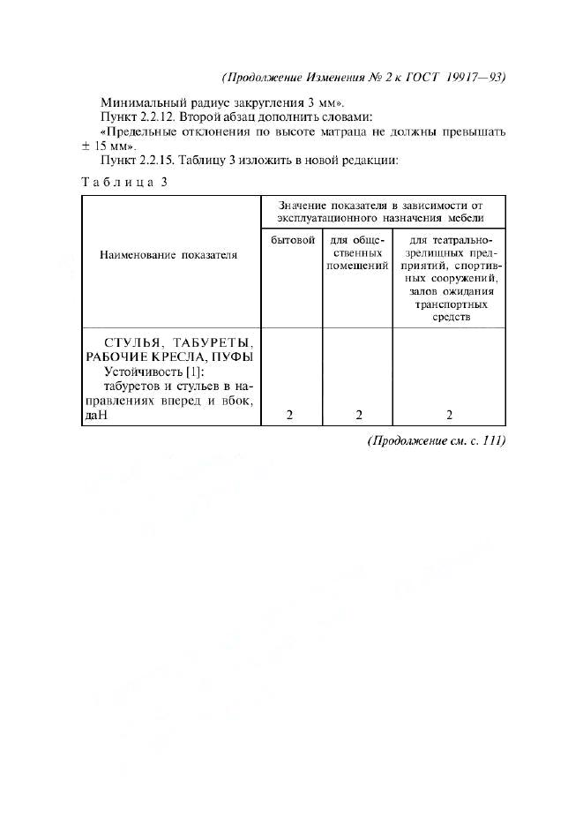

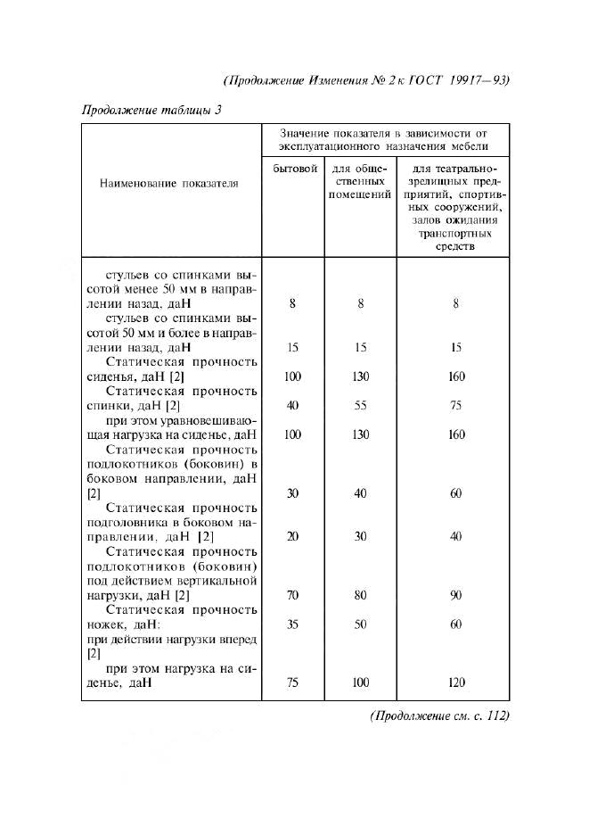

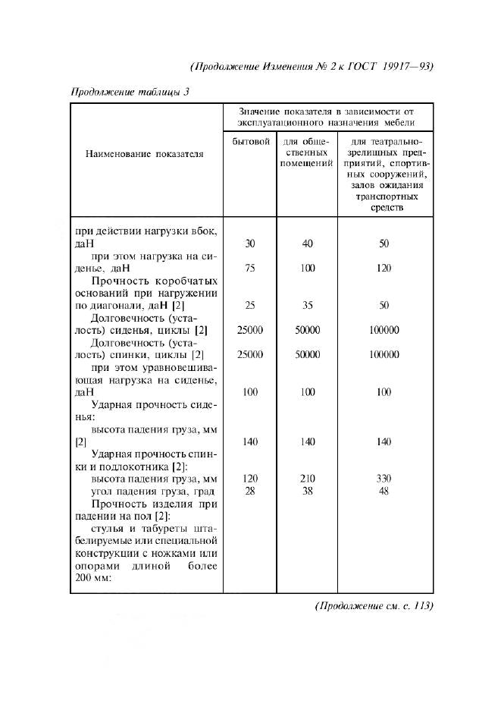

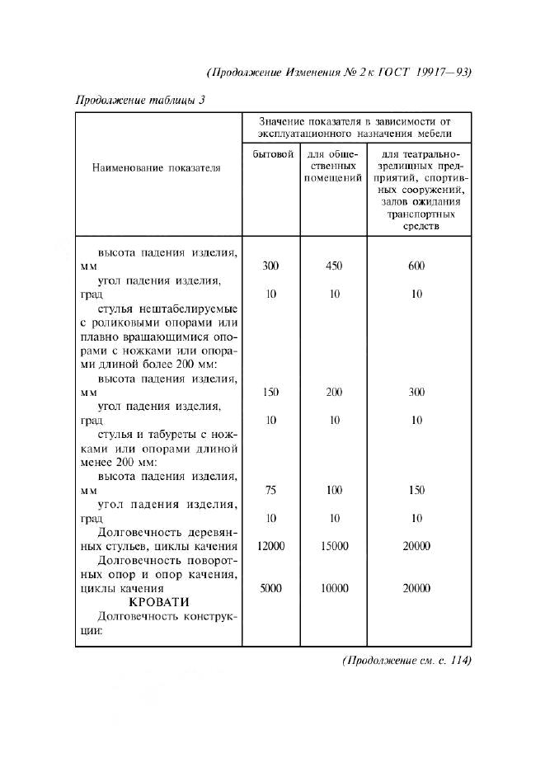

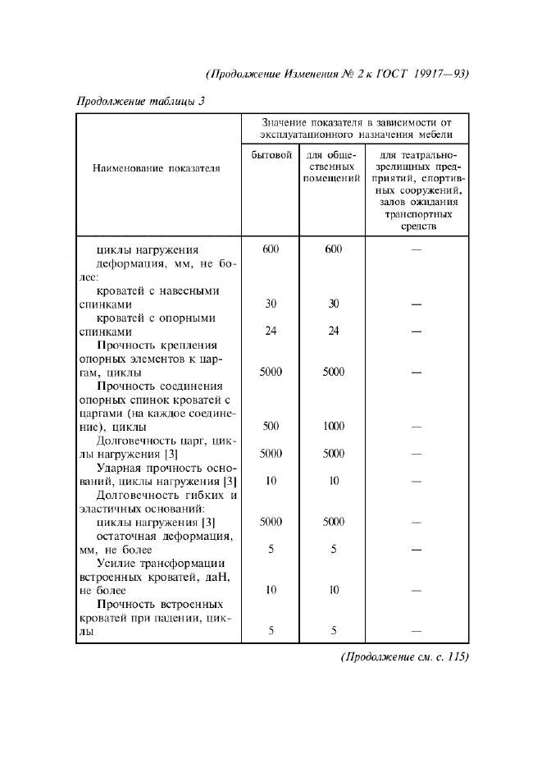

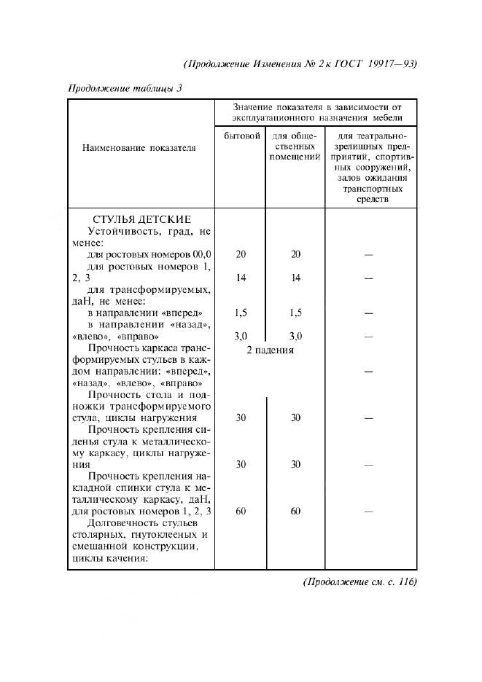

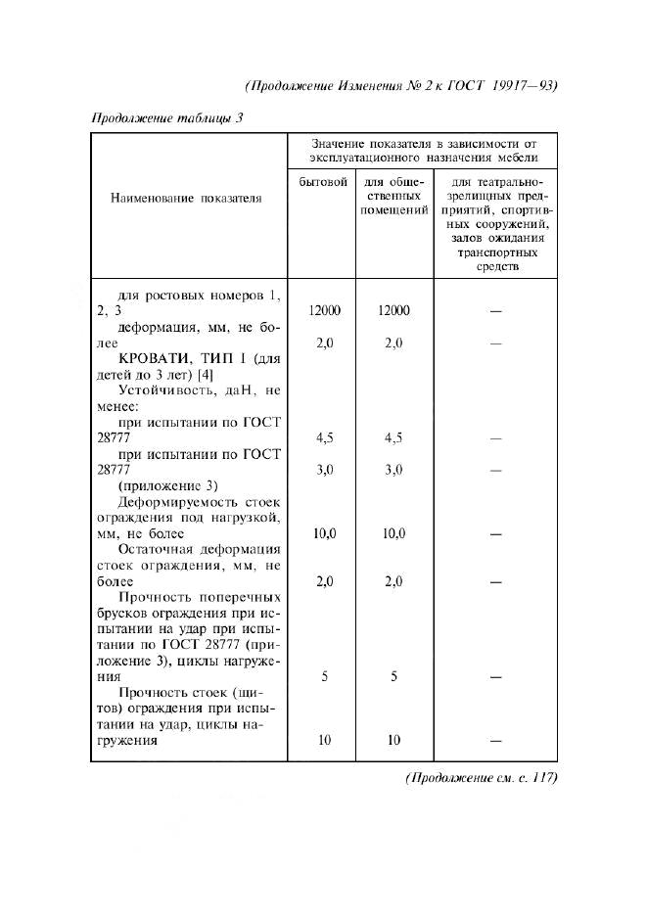

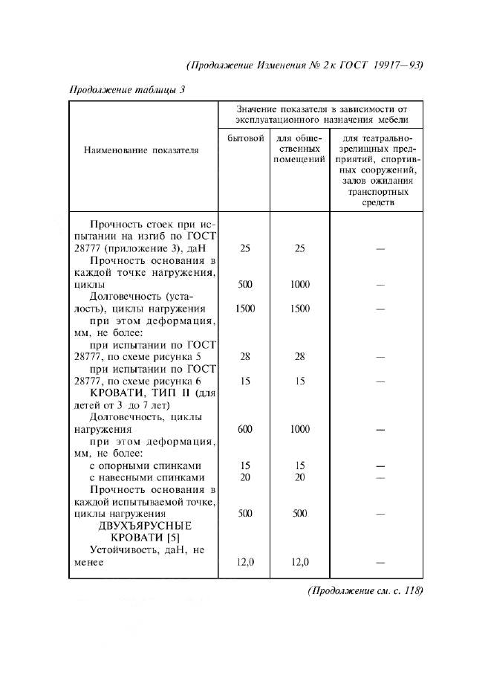

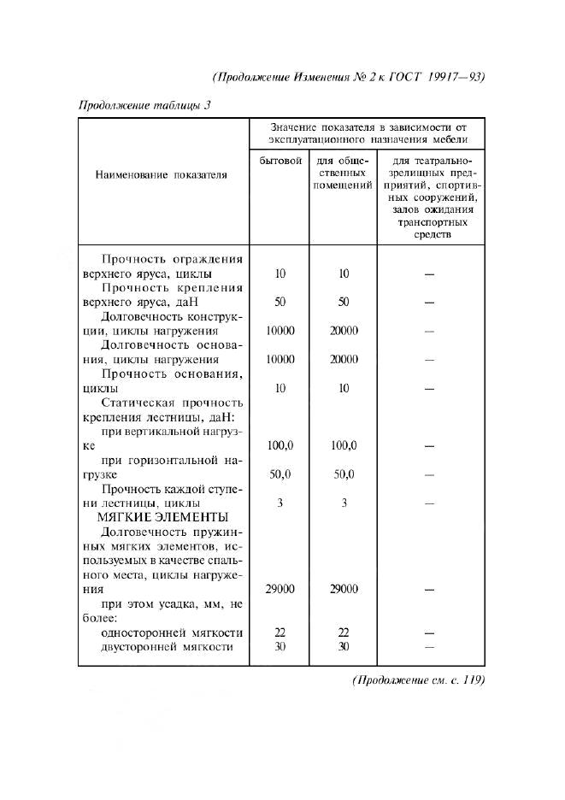

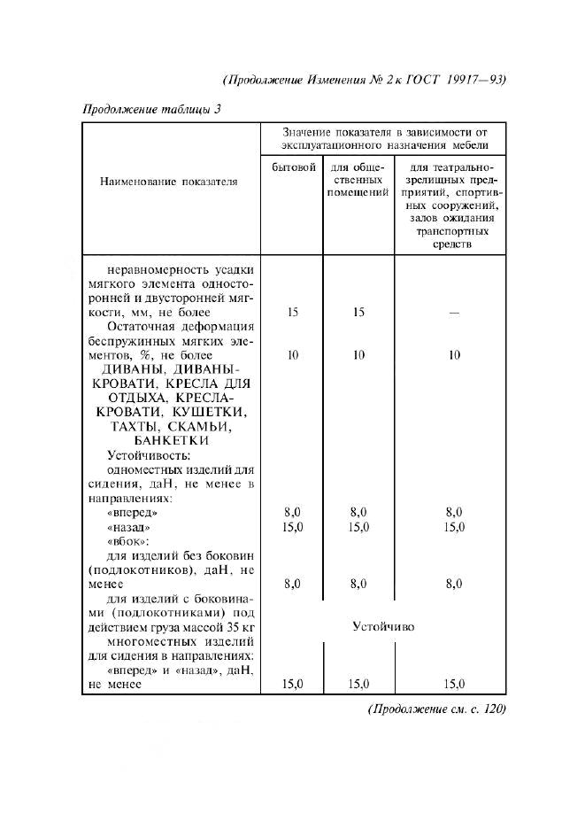

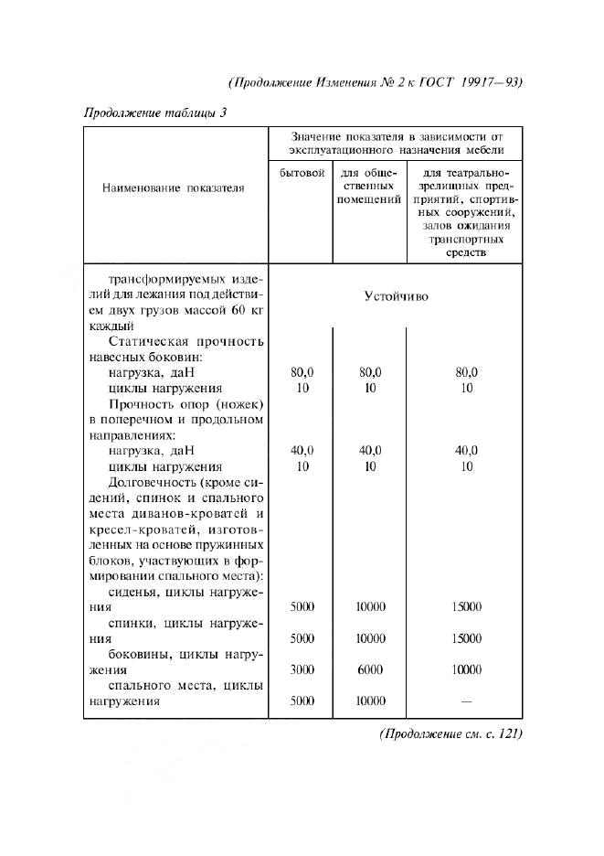

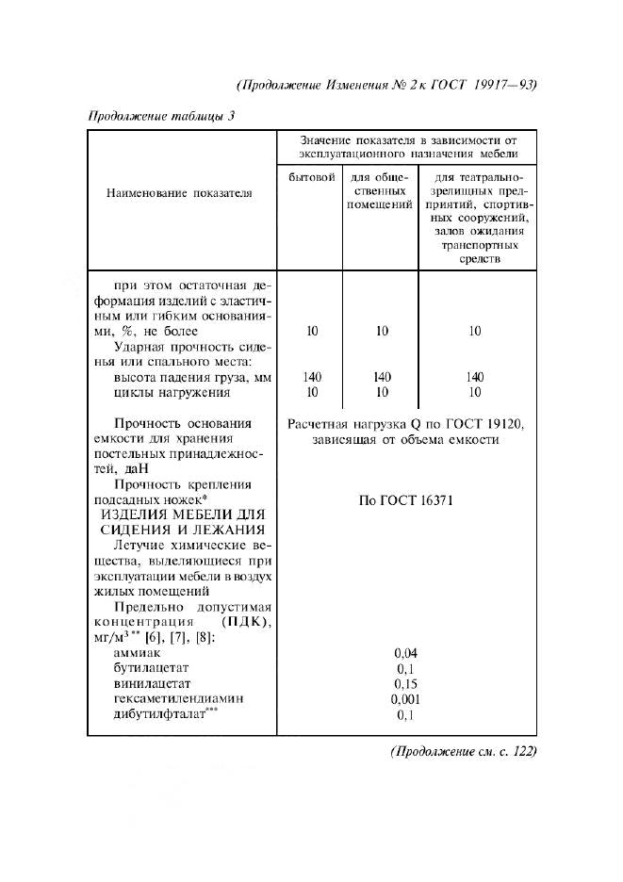

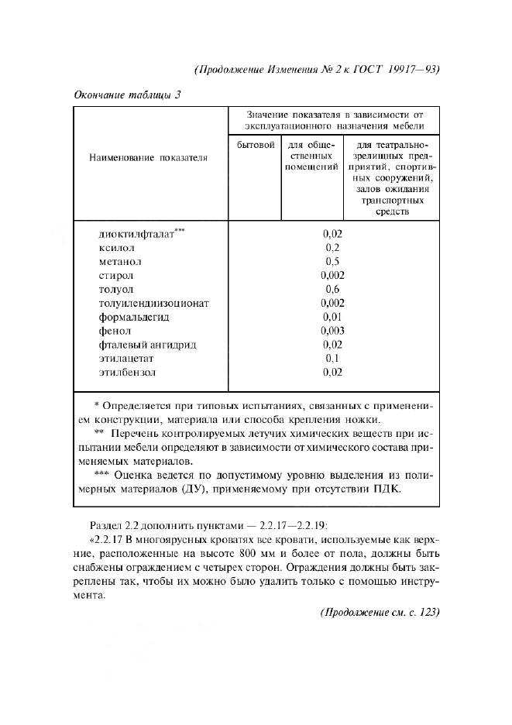

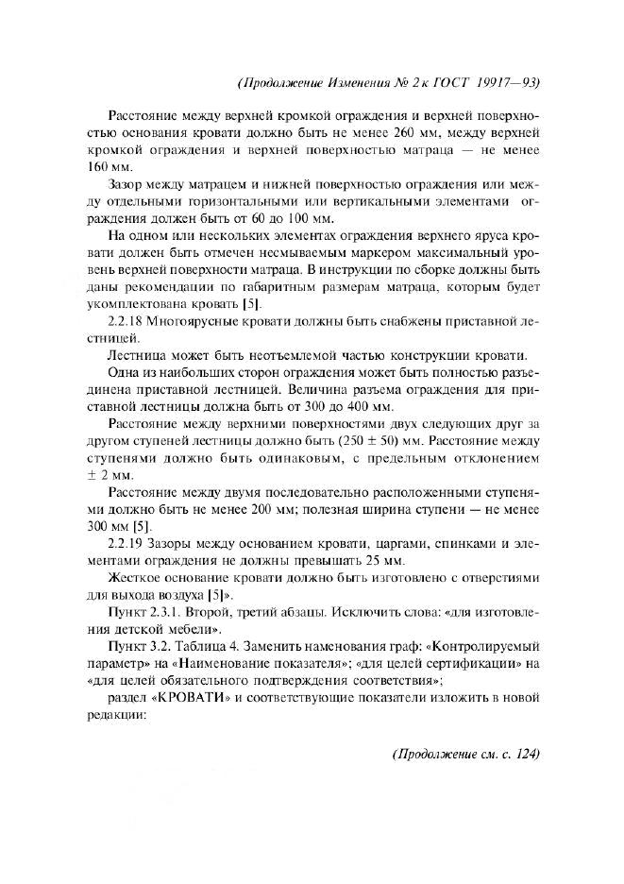

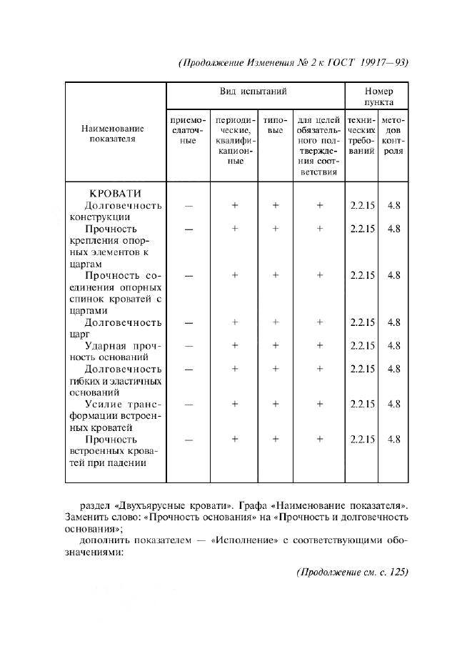

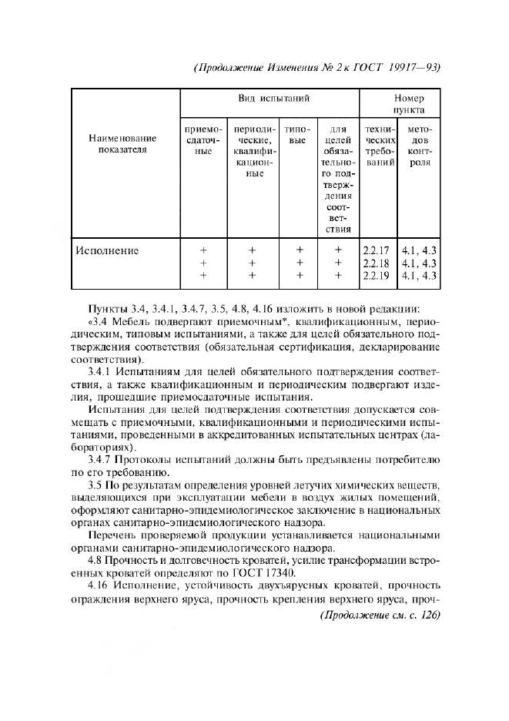

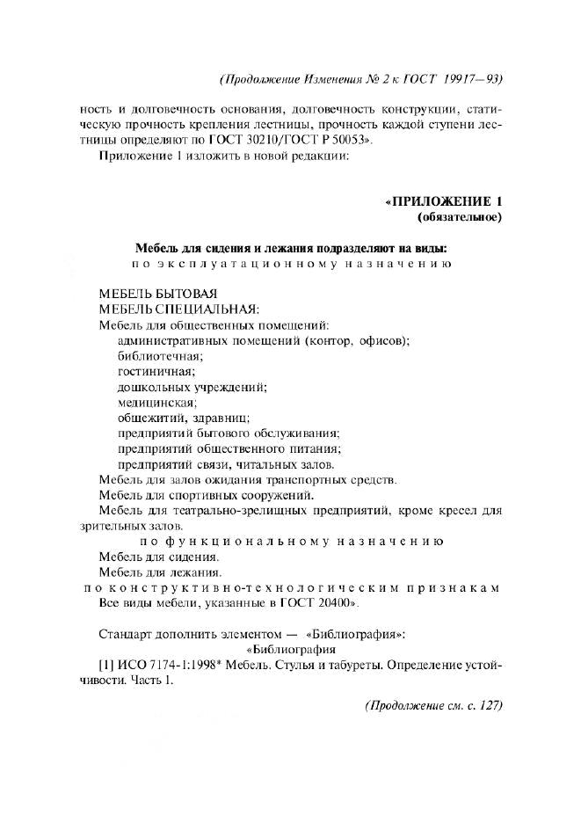

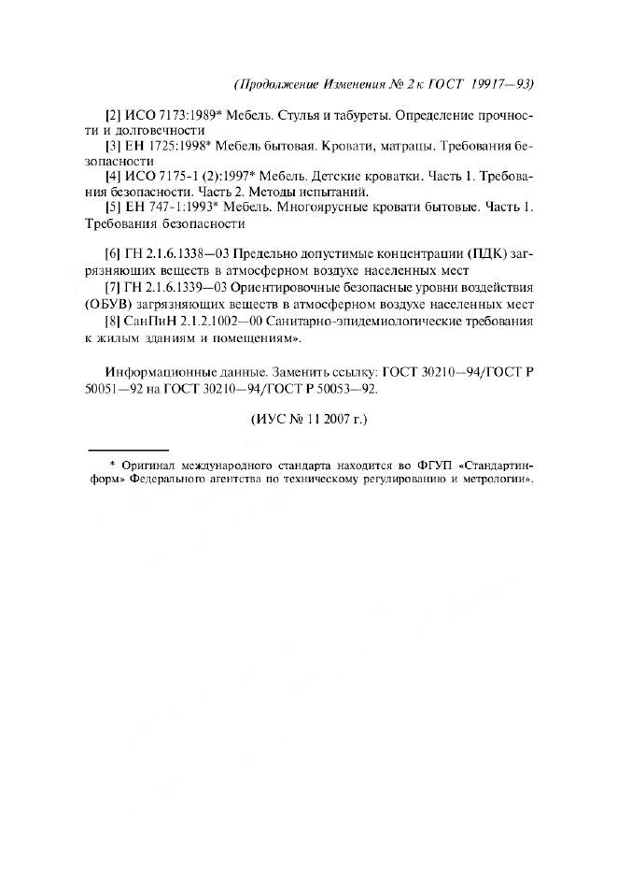

**Изменение №2 к ГОСТ 19917-93**

|  |  |
| --- | --- |
|  | |
| **Обозначение:** | Изменение №2 к ГОСТ 19917-93 |
|  | |
| **Дата введения в действие:** | 01.07.2008 |

































